LAPORAN KERJA PRAKTIK

PELAKSANAAN ADMINISTRASI KEUANGAN DI KANTOR DINAS KESEHATAN KABUPATEN LAMONGAN

Disusun Oleh :
Linda Dwi Anggita (1021810021)

PROGRAM STUDI AKUNTANSI
UNIVERSITAS INTERNASIONAL SEMEN INDONESIA
GRESIK
2021

LAPORAN KERJA PRAKTIK

PELAKSANAAN ADMINISTRASI KEUANGAN DI KANTOR DINAS KESEHATAN KABUPATEN LAMONGAN

Disusun Oleh:
Linda Dwi Anggita (1021810021)

PROGRAM STUDI AKUNTANSI
UNIVERSITAS INTERNASIONAL SEMEN INDONESIA
GRESIK
2021

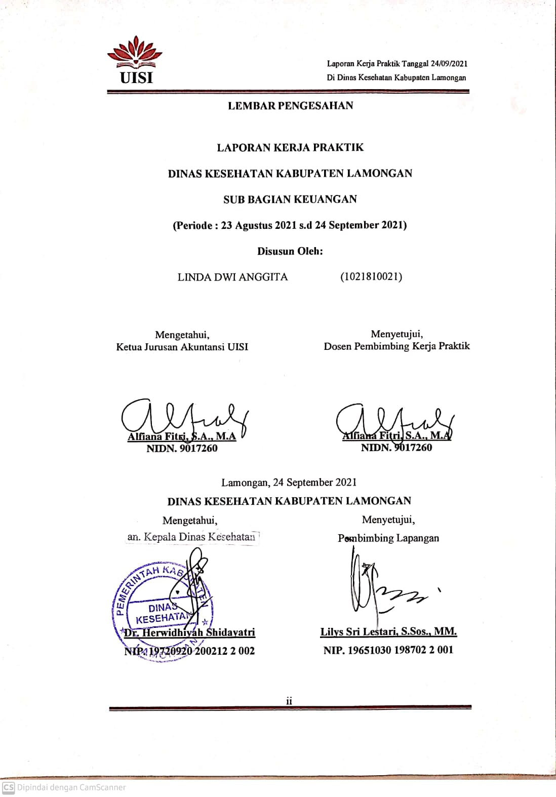
LEMBAR PENGESAHAN

LAPORAN KERJA PRAKTIK
DINAS KESEHATAN KABUPATEN LAMONGAN
SUB BAGIAN KEUANGAN
(Periode : 23 Agustus 2021 s.d 24 September 2021)
Disusun Oleh:
LINDA DWI ANGGITA (1021810021)

Mengetahui, |  | Menyetujui,
Ketua Program Studi Akuntansi |  | Dosen Pembimbing Kerja Praktik
Alfiana Fitri, S.A., M.A. |  | Alfiana Fitri, S.A., M.A.
NIDN. 9017260 |  | NIDN. 9017260
Lamongan, 24 September 2021
DINAS KESEHATAN KABUPATEN LAMONGAN
Mengetahui, |  | Menyetujui,
Sekretaris Dinas Kesehatan |  | Pembimbing Lapangan
Dr. Herwidhiyah Shidayatri |  | Lilys Sri Lestari, S.Sos., MM.
NIP. 19720920 200212 2 002 |  | NIP. 19651030 198702 2 001

KATA PENGANTAR
Puji syukur Alhamdulillah penulis panjatkan kehadirat Allah Swt atas limpahan rahmat, taufiq, dan hidayah-Nya, sehingga penulis mampu untuk menyelesaikan laporan kerja praktik ini sesuai dengan batas waktu yang telah ditentukan. Penyusunan laporan kerja praktik ini guna memenuhi satu prasyarat menyelesaikan pendidikan Program Studi Akuntansi Fakultas Ekonomi dan Bisnis Universitas Internasional Semen Indonesia untuk memperoleh gelar Sarjana Akuntansi (S.Ak), serta untuk memberikan penjelasan mengenai kegiatan-kegiatan dan pengetahuan yang penulis dapatkan dari hasil pelaksanaan praktik kerja lapangan di Dinas Kesehatan Kabupaten Lamongan. Dalam penyusunan laporan praktik kerja lapangan ini, tentu penulis mendapatkan pengarahan dan bimbingan dari berbagai pihak agar pelaksanaan praktik kerja lapangan dapat berjalan sesuai dengan yang diharapkan.
Pada kesempatan ini penulis ingin menyampaikan terima kasih pada segenap dukungan beberapa pihak yang telah membantu dalam penyusunan Laporan Praktik Kerja Lapangan:
- Alfiana Fitri, S.A., M.A. selaku ketua Prodi Akuntansi Universitas Internasional Semen Indonesia dan dosen pembimbing praktik kerja lapangan yang telah meluangkan waktu, tenaga, dan pikiran serta memberikan perhatian dan motivasi dalam bimbingan dan pengarahan selama penulisan Laporan Praktik Kerja Lapangan.
- Lilys Sri Lestari, S.Sos., MM. selaku pembimbing lapangan yang telah membantu dalam pelaksanaan Praktik Kerja Lapangan
- Pihak Dinas Kesehatan Kabupaten Lamongan, yang telah bersedia memberikan kesempatan kepada penulis untuk melaksanakan praktik kerja lapangan di Sub Bagian Keuangan Dinas Kesehatan Kabupaten Lamongan dan telah membimbing penulis dalam pelaksanaan kegiatan praktik kerja lapangan.
Penulis menyadari dalam penyusunan laporan praktik kerja lapangan ini, tentu masih jauh dari kata sempurna. Oleh karena itu, penulis mengharapkan kritik dan saran yang membangun dari semua pihak demi penyusunan laporan praktik kerja lapangan yang lebih baik lagi. Semoga dengan laporan praktik kerja lapangan ini, dapat memberikan manfaat dan pengetahuan bagi penulis khususnya dan bagi pembaca pada umumnya.
Lamongan, 24 September 2021
Penulis

DAFTAR ISI

HALAMAN COVER i
HALAMAN PENGESAHAN ii
KATA PENGANTAR iii
DAFTAR ISI v
DAFTAR GAMBAR vii
DAFTAR TABEL viii
BAB I PENDAHULUAN 1
1.1 Latar Belakang 1
1.2 Tujuan dan Manfaat 2
1.3 Metedologi Pengumpulan Data 3
1.4 Waktu dan Tempat Pelaksanaan Magang 4
1.5 Nama Unit Kerja Tempat Pelaksanaan Magang 4
BAB II PROFIL DINAS KESEHATAN KABUPATEN LAMONGAN 5
2.1 Profil Perusahaan 5
2.2 Identitas Instansi 5
2.3 Latar Belakang Perusahaan 6
2.4 Visi dan Misi Dinas Kesehatan Kabupaten Lamongan 6
2.5 Struktur Organisasi Dinas Kesehatan Kabupaten Lamongan 7
2.6 Tujuan Dinas Kesehatan Kabupaten Lamongan 7
BAB III TINJAUAN PUSTAKA 9
3.1 Administrasi Keuangan 9
3.2 Tujuan Administrasi Keuangan 10
3.3 Fungsi Administrasi Keuangan 10
3.4 Komponen Administrasi Keuangan 11
3.5 Tugas Administrasi Keuangan 12
3.6 Petugas Administrasi Keuangan 13
BAB IV PEMBAHASAN 15
4.1 Struktur Organisasi Unit Kerja 15
4.2 Tugas Unit Kerja 15
4.3 Penjelasan Singkat Tentang Tugas Unit Kerja 17
4.4 Tugas Khusus 24
4.4.1 Pelaksanaan Administrasi Proses Pencairan dan Pembayaran UP/GU/TU 24
4.4.2 Pelaksanaan Administrasi Proses Pencairan dan Pembayaran LS Non Gaji 25
4.4.3 Penulisan Blanko Pajak 27
4.5 Kegiatan Kerja Praktik 28
4.6 Jadwal Kerja Praktik 28
BAB V KESIMPULAN 30
5.1 Kesimpulan 30
5.2 Saran 30
DAFTAR PUSTAKA 31
LAMPIRAN
- Lembar Asistensi Kerja Praktik
- Lembar Kehadiran Kerja Praktik
- Dokumentasi Kerja Praktik
- Surat Keterangan Diterima Kerja Praktik
- Surat Keterangan Selesai Kerja Praktik

DAFTAR GAMBAR
Gambar 2.1 Dinas Kesehatan Kabupaten Lamongan 5
Gambar 2.2 Peta Dinas Kesehatan Kabupaten Lamongan 6
Gambar 2.3 Struktur Organisasi 7
Gambar 4.1 Struktur Organisasi 15
Gambar 4.4 Blanko Pajak 27

DAFTAR TABEL
Tabel 4.4 Buku Pembantu Pajak 26
Tabel 4.6 Jadwal Kerja Praktik 28

BAB I
PEDAHULUAN
  - Latar Belakang
Pada era globalisasi saat ini, dunia pekerjaan sangat membutuhkan Sumber Daya Manusia (SDM) yang unggul, kompetitif dalam persaingan dunia usaha dan SDM yang berkualitas baik dari segi kreativitas, keterampilan, pengetahuan dan moral. Hal ini menuntut setiap individu untuk memiliki keahlian dan profesionalisme yang tinggi untuk menghadapi persaingan global baik masa kini maupun masa mendatang. Agar dapat memenuhi tuntutan tersebut dan untuk mencapai tujuan pendidikan di perguruan tinggi mahasiswa perlu melengkapi pemahaman teori yang didapat dari bangku kuliah dengan praktik kerja nyata melalui program praktik kerja lapangan.
Dalam setiap perusahaan maupun instansi pemerintah pasti memerlukan pelaksanaan administrasi keuangan agar kegiatan berjalan tertib, lancar, efektif dan efisien. Keuangan di Dinas Kesehatan Kabupaten Lamongan merupakan bagian yang sangat penting karena setiap kegiatan membutuhkan uang. Untuk itu perlu administrasi keuangan yang baik. Administrasi merupakan suatu kegiatan yang dilakukan oleh sekelompok orang untuk mencapai tujuan tertentu. Sedangkan keuangan merupakan semua hak milik organisasi, lembaga atau instansi yang dapat dinilai dengan uang, termasuk didalamnya barang yang dapat dinilai dengan uang dan dapat dijadikan milik organisasi. Sedangkan uang adalah alat pembayaran Negara. Administrasi Keuangan adalah upaya pengelolaan mencakup semua aktivitas yang berhubungan erat dengan semua sistem keuangan untuk mencapai tujuan tiap perusahaan atau organisasi.
Dinas Kesehatan Kabupaten Lamongan adalah instansi pemerintah yang bergerak di bidang kesehatan untuk memajukan program-program pemerintah, dimana program tersebut berhubungan untuk memajukan kesehatan, khususnya kota Lamongan. Pelaksanaan Administrasi Keuangan di Dinas Kesehatan ini masih menggunakan sistem manual. Data-data yang dicatat menggunakan Microsoft Excel.
Pelaksanaan administrasi keuangan yang baik dapat berdampak positif pada produktifitas dan suasana kerja dalam sebuah perusahaan. maka pengelolaan keuangan di suatu perusahaan maupun instansi akan tertata dengan baik dan dapat menghasilkan output yang lebih baik bagi setiap perusahaan.
Berdasarkan uraian di atas maka saya mengambil judul mengenai “Pelaksanaan Administrasi Keuangan di Dinas Kesehatan Kabupaten Lamongan”
  - Tujuan dan Manfaat
    - Tujuan Umum
- Untuk meningkatkan proses pembelajaran melalui praktik kerja lapangan sehingga mahasiswa bisa menjadi tenaga kerja yang berkualitas dan profesional pada dunia kerja yang sesungguhnya.
- Untuk menambah pengetahuan melalui pengalaman yang diperoleh di dunia kerja sesungguhnya sebagai bekal memahami dunia kerja yang dihadapi setelah lulus dari bangku perkuliahan.
    - Tujuan Khusus
- Untuk mengaplikasikan teori dan keterampilan yang sudah didapatkan dibangku perkuliahan ke dalam praktik kerja yang sesungguhnya
- Mampu beradaptasi dengan lingkungan kerja secara baik dan benar
- Mampu mempraktikkan etika kerja dalam lingkungan praktik kerja lapangan
- Untuk menambah wawasan tentang bagaimana pelaksanaan administrasi keuangan di Kantor Dinas Kesehatan sebagai bekal dalam mempersiapkan diri menghadapi dunia kerja.
    - Manfaat Pelaksanaan
- Bagi Perguruan Tinggi
- Sebagai sarana untuk membina kerjasama yang baik antara universitas dan pihak instansi tempat praktik kerja lapangan mahasiswa
- Sebagai penyempurnaan kurikulum dan proses pembelajaran yang relevan dengan kebutuhan dunia kerja.
- Bagi Instansi / Perusahaan yang bersangkutan
- Membantu menyelesaikan tugas dan pekerjaan ditempat pelaksanaan praktik kerja lapangan
- Sebagai sarana menjalin hubungan antara Dinas Kesehatan Kabupaten Lamongan dengan Fakultas Ekonomi dan Bisnis Unversitas Internasional Semen Indonesia
- Bagi Mahasiswa
- Untuk menerapkan ilmu yang sudah didapat di bangku perkuliahan pada dunia kerja yang nyata.
- Untuk mempersiapkan langkah-langkah yang diperlukan dalam menyesuaikan diri dengan dunia kerja dimasa yang akan datang
- Untuk menciptakan pola pikir yang lebih maju sesuai dengan tantangan dunia kerja
  - Metedologi Pengumpulan Data
Metode adalah cara yang bisa digunakan untuk mencapai tujuan, sedangkan penelitian adalah sarana untuk mencari kebenaran. Pada dasarnya penelitian merupakan upaya mengumpulkan data yang akan dianalisis. Menurut Sutrisno Hadi, dalam bukunya Metodologi research, mendefinisikan metodologi research atau metodologi penelitian adalah “sebagai suatu usaha untuk menemukan, mengembangkan, dan menguji kebenaran suatu pengetahuan, usaha mana dilakukan dengan metode-metode ilmiah”. Maksudnya adalah untuk menjaga agar pengetahuan yang dicapai dari suatu research dapat mempunyai harga ilmiah yang setinggi-tingginya.
Dalam penelitian ini metode pengumpulan data yang digunakan penulis, adalah:
- Studi Lapangan (Field research) adalah penelitian yang dilakukan dengan melakukan pengamatan langsung pada objek yang diteliti untuk memperoleh data yang dibutuhkan untuk menyusun laporan akhir. Adapun teknik pengumpulan data yang dilakukan terhadap kegiatan dari seluruh objek magang adalah sebagai berikut:
  - Metode Observasi (pengamatan) Menurut Sugiyono (2009:64) Observasi adalah kemampuan seseorang untuk menggunakan pengamatannya melalui hasil panca indra mata serta dibantu dengan panca indra lainnya. Sehingga bisa dikatakan metode observasi yaitu pengamatan secara langsung dengan melihat kegiatan yang dilakukan pada Dinas Kesehatan Kabupaten Lamongan.
  - Metode Dokumentasi Menurut Hamidi (2004:72), Metode dokumentasi adalah informasi yang berasal dari catatan penting baik dari lembaga atau organisasi maupun dari perorangan. Dokumentasi penelitian ini merupakan pengambilan gambar yang dilakukan oleh peneliti di Dinas Kesehatan Kabupaten Lamongan untuk memperkuat hasil penelitian.
- Studi kepustakaan (library research) Teknik ini digunakan untuk mendapatkan data yang berhubungan dengan penelitian yang sedang dilakukan yang relevan dengan materi pembahasan yaitu administrasi keuangan untuk dijadikan dasar dalam melakukan penilaian.
  - Waktu dan Tempat Pelaksanaan Magang
Lokasi: Dinas Kesehatan Kabupaten Lamongan, Jl. Dr. Wahidin Sudiro Husodo No.57, Jetis, Kec. Lamongan, Kabupaten Lamongan, Jawa Timur 62211
Waktu: 23 Agustus 2021 – 24 September 2021
  - Nama Unit Kerja Tempat Pelaksanaan Magang
Unit Kerja: Sub Bagian Keuangan Dinas Kesehatan Kabupaten Lamongan

BAB II
PROFIL DINAS KESEHATAN KABUPATEN LAMONGAN
- Profil Perusahaan
Dinas Kesehatan Kabupaten Lamongan merupakan instansi pemerintah yang bergerak di bidang kesehatan di Kabupaten Lamongan. Instansi ini merupakan kantor pusat seluruh puskesmas di setiap Kecamatan Lamongan. Berikut adalah halaman utama dari Dinas Kesehatan Kabupaten Lamongan, seperti yang tampak pada gambar
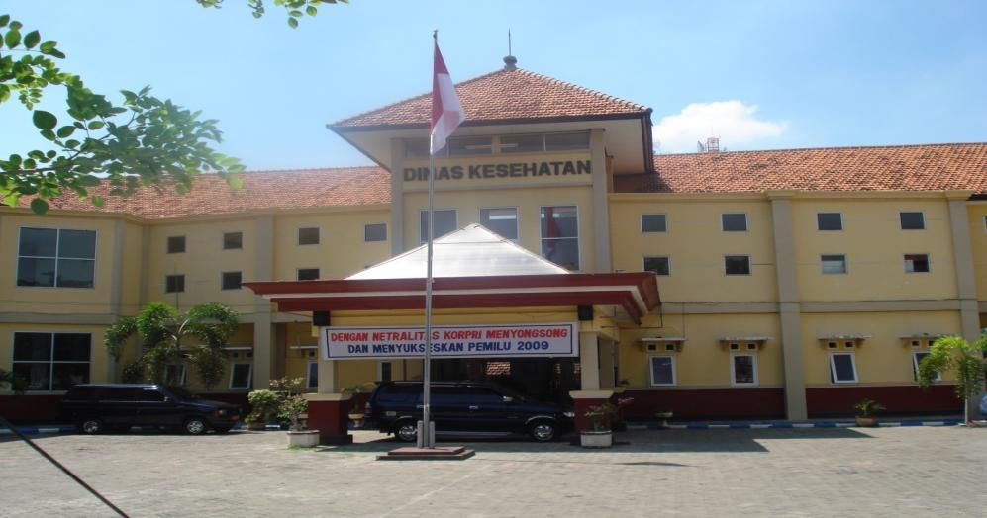
Gambar 2.1 Dinas Kesehatan Kabupaten Lamongan
  - Identitas Instansi
Nama Instansi : Dinas Kesehatan Kabupaten Lamongan
Alamat : Jl. Dr. Wahidin Sudiro Husodo No. 57, Lamongan, Jawa Timur, 62211
No. Telepon : (0322) 321338
No. Fax : (0322) 321338
Website : www.lamongankab.go.id
Email : sungramlamongan@gmail.com
Lokasi pada Dinas Kesehatan Kabupaten Lamongan, bisa dicari dengan mudah dengan bantuan aplikasi Google Map atau sejenisnya, seperti yang tampak pada gambar 2.2.

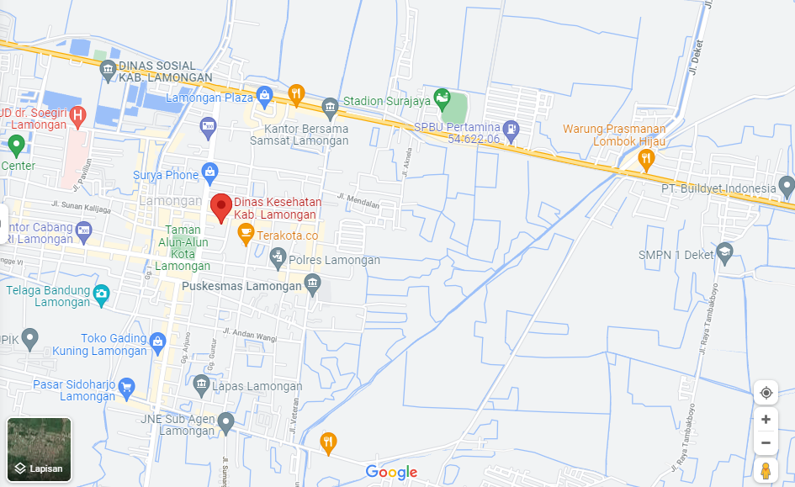
Gambar 2.2 Peta Dinas Kesehatan Kabupaten Lamongan
  - Latar Belakang Perusahaan
Dinas Kesehatan Kabupaten Lamongan merupakan instansi yang bergerak di bidang kesehatan. Dinas Kesehatan Kabupaten Lamongan memiliki 33 puskesmas sebagai UPT disetiap Kecamatan Lamongan. Instansi ini memiliki tugas untuk merumuskan kebijakan, melaksanakan kebijakan di bidang kesehatan, melaksanakan evaluasi dan pelaporan di bidang kesehatan, melaksanakan administrasi Dinas Kesehatan, dan melaksanakan fungsi lain yang terkait dengan urusan kesehatan.
Selain fungsi-fungsi tersebut, instansi ini juga bertugas sebagai penjamin dan pengawas fasilitas kesehatan di wilayah kerjanya, baik rumah sakit, alat kesehatan, obat-obatan, dokter, klinik, apotek dan sebagainya.
  - Visi dan Misi Dinas Kesehatan Kabupaten Lamongan
    - VISI:
Terwujudnya Lamongan Lebih Sejahtera, dan Berdaya Saing
    - MISI:
- Mewujudkan sumber daya manusia berdaya saing melalui peningkatan kualitas pelayanan Pendidikan dan Kesehatan
- Mengembangkan perekonomian yang berdaya saing dengan mengoptimalkan potensi daerah
- Memantapkan sarana dan prasarana dasar dengan menjaga kelestarian lingkungan
- Mewujudkan reformasi birokrasi bagi pemenuhan pelayanan publik
- Memantapkan kehidupan masyarakat yang tentram dan damai dengan menjunjung tinggi budaya lokal
  - Struktur Organisasi Dinas Kesehatan Kabupaten Lamongan
Struktur organisasi pada Dinas Kesehatan Kabupaten Lamongan bisa dilihat, seperti pada gambar 2.3.

Gambar 2.3 Struktur Organisasi
  - Tujuan Dinas Kesehatan Kabupaten Lamongan
- Meningkatkan kualitas pelayanan Pendidikan dan Kesehatan yang merata serta berdaya saing
- Meningkatkan pertumbuhan ekonomi melalui optimalisasi potensi daerah dan ekonomi kerakyatan untuk mewujudkan peningkatan pendapatan masyarakat
- Mewujudkan infrastruktur yang mampu mendukung peningkatan aktifitas sosial dan ekonomi masyarakat Kabupaten Lamongan dengan memperhatikan kelestarian lingkungan
- Meningkatkan tata Kelola pemerintahan yang profesional dan akuntabel untuk peningkatan pelayanan public
- Mewujudkan kehidupan bermasyarakat yang aman, tentram dan damai berdasarkan nilai-nilai agama dan hukum melalui pemberdayaan masyarakat, pengurangan kemiskinan dan pengangguran

BAB III
TINJAUAN PUSTAKA
- Administrasi Keuangan
Administrasi Keuangan adalah upaya pengelolaan mencakup semua aktivitas yang berhubungan erat dengan semua sistem keuangan untuk mencapai tujuan tiap perusahaan atau organisasi.
Menurut para ahli pengertian administrasi keuangan dibagi menjadi 2 yaitu:
- Arti Sempit
Administrasi keuangan arti sempit adalah segala aktivitas yang berhubungan dengan pencatatan dan pemasukan serta pengeluaran untuk membiayai berbagai kegiatan organisasi, dalam bentuk berupa tata usaha atau tata pembukuan keuangan.
- Arti Luas
Administrasi keuangan arti luas adalah kebijakan mengenai pengadaan serta penggunaan keuangan organisasi dalam mewujudkan kegiatan organisasi itu sendiri, dimana bentuknya berupa pengolahan keuangan meliputi perencanaan dan pengaturan serta pertanggung jawaban, dan pengawasan keuangan.
The Liang Gie, mengatakan administrasi keuangan adalah suatu proses perencanaan dan penyediaan serta penggunaan uang dalam perusahaan atau organisasi. administrasi keuangan merupakan kegiatan dalam bentuk penataan keuangan, yang mencakup penyusunan sebuah anggaran belanja dan penentuan sumber dana serta cara pemakaian hingga pembukuan.
Pelaksanaan administrasi keuangan yang baik dapat berdampak positif pada produktifitas dan suasana kerja dalam sebuah perusahaan. maka pengelolaan keuangan di suatu perusahaan akan tertata dengan baik dan dapat menghasilkan output yang lebih baik bagi setiap perusahaan.

  - Tujuan Administrasi Keuangan
Tujuan dari diadakannya administrasi keuangan pada dasarnya adalah untuk memproses serta mengatur keuangan dari sebuah perusahaan agar sistem keuangan yang terdapat dalam unit perusahaan itu bisa dilakukan dengan baik. Sehingga, hal tersebut bisa dipertanggungjawabkan seluruh kebenarannya berdasarkan seluruh ketetapan yang sedang berlaku. Selain itu, administrasi keuangan memiliki tujuan lain, yaitu:
- Mempermudah proses pengeluaran dan pemasukan uang pada suatu perusahaan.
- Mempermudah kegiatan transaksi keuangan, karena setiap transaksi yang dilakukan bisa ditunjukkan dengan bukti yang bisa dipertanggung jawabkan.
- Mempermudah manajernya dalam mengetahui kondisi keuangan perusahaan dalam kurun waktu tertentu.
  - Fungsi Administrasi Keuangan
Terdapat beberapa fungsi administrasi keuangan dalam sebuah perusahaan, beberapa diantaranya adalah sebagai berikut:
- Investment Function
Dalam hal ini, administrasi keuangan berfungsi sebagai suatu wadah yang digunakan untuk menyimpan debit ataupun dana perusahaan yang nantinya bisa digunakan untuk kebutuhan perusahaan. Terdapat dua investasi yang ada dalam adminsitrasi keuangan yaitu:
- Long Term Investment, merupakan aset tertinggi perusahaan yang digunakan untuk keperluan perusahaan di masa yang akan datang, seperti tanah, alat produksi, kas, dll.
- Short Term Investment, merupakan aset perusahaan yang memiliki nilai rendah sehingga nilainya bisa habis lebih cepat, seperti utang-piutang, persediaan, kas, dll.

- Shopping Function
Fungsi administrasi keuangan pada poin ini menandakan bahwa administrasi keuangan diberikan kepercayaan untuk melakukan pembelanjaan atau debit dari suatu perusahaan yang berguna untuk kebutuhan perusahaan. Dalam hal ini, staff administrasi keuangan bisa membelanjakan dana perusahaan dengan sebijak-bijaknya.
- Profit Sharing Function
Administrasi keuangan akan diberikan kepercayaan untuk membuat serta menentukan aturan di dalam urusan pembagian keuntungan yang didapatkan oleh perusahaan
- Fundraising Function
Pada umumnya, fungsi yang dimaksud pada poin ini adalah menyediakan dana untuk perusahaan, sehingga perusahaan mampu memenuhi kebutuhannya. Hal ini bisa diartikan sebagai mencari investor ataupun sponsor untuk perusahaan.
  - Komponen Administrasi Keuangan
Dalam pengerjaannya, terdapat beberapa faktor dan komponen administrasi keuangan, komponen-komponen tersebut adalah sebagai berikut:
- Perencanaan Keuangan
Perencanaan Keuangan adalah seluruh kegiatan perencanaan pengeluaran dan pemasukan keuangan dalam kurun waktu tertentu.
- Penganggaran Keuangan
Penganggaran Keuangan adalah suatu kegiatan yang berhubungan dengan pemasukan, pengeluaran, dan berbagai kegiatan lain yang sudah direncanakan sebelumnya dan seluruh anggarannya dibuat secara rinci.
- Pengelolaan Keuangan
Pengelolaan Keuangan adalah bentuk pemanfaatan dana yang dilakukan dengan berbagai cara untuk memaksimalkan performa suatu perusahaan.
- Pencarian Keuangan
Pencarian Keuangan adalah seluruh hal yang berhubungan dengan bagaimana cara dalam pengadaan suatu dana agar seluruh kegiatan operasional bisa berjalan dengan baik sesuai dengan rencana.
- Pengendalian keuangan
Pengendalian Keuangan yaitu seluruh hal yang berkaitan dengan penilaian dan perbaikan performa pada sektor keuangan di suatu perusahaan.
- Penyimpanan Keuangan
Penyimpanan Keuangan adalah seluruh bentuk kegiatan pengumpulan dana perusahaan yang kemudian disimpan di tempat yang aman.
- Pemeriksaan Keuangan
Pemeriksaan Keuangan merupakan seluruh hal yang berkaitan dengan proses audit internal terhadap bagian keuangan perusahaan sebagai upaya mencegah terjadinya kecurangan
  - Tugas Administrasi Keuangan
Seorang staff adminstrasi keuangan memiliki peran atau tugas khusus dalam suatu perusahaan, diantaranya adalah sebagai berikut:
- Menciptakan Rencana Keuangan
Pada prinsipnya, rencana keuangan ini mencakup banyak aspek, termasuk pendapatan, pembayaran, dan pinjaman yang dibuat secara terstruktur dan sistematis. Pembuatan draf ini biasanya dilakukan atas dasar hasil laporan ataupun arsip dari beberapa periode sebelumnya.

- Membuat Laporan Keuangan
Tanggung jawab lainnya dari seorang staff administrasi adalah menyusun laporan keuangan tahunan. Persiapan dan pelaksanaannya bisa dilakukan secara bertahap, mulai dari harian, mingguan, bulanan hingga tahunan. Seluruhnya bisa dilakukan berdasarkan nilai aktivitas atau aliran arus kas yang masuk, keluar, utang, dll.
- Mengelola Uang Tunai
Mengelola uang tunai atau modal ini pada umumnya menjadi tanggung jawab seorang manajemen keuangan. Dalam hal ini,tugas yang harus dilakukan adalah melaporkan penarikan dana atau setoran, membuka rekening, menentukan banyaknya jumlah setoran dana, serta mencatat seluruh transaksi yang berkaitan dengan uang tunai perusahaan.
- Mengelola Kredit atau Pinjaman
Staff administrasi keuangan juga harus mengelola dana pinjaman atau kredit yang menjadi beban suatu perusahaan. Biasanya, hal ini berkaitan dengan pemberian tagihan dan melakukan pembayaran atau utang-piutang suatu perusahaan.
  - Petugas Administrasi Keuangan
- Sekretaris
Beberapa peran dan tanggung jawab dari seorang administrasi kantor atau sekretaris adalah:
- Melakukan tanggung jawabnya atas suatu kegiatan keuangan antara pihak perusahaan dan bank, seperti penyetoran uang di bank.
- Melakukan akuntansi yang digunakan untuk pajak atau sumbangan dana atas pemilik perusahaan.
- Menangani kas kecil dengan mencatat dan juga menyediakan dana untuk keperluan rutin dengan nilai yang cenderung kecil.

- Bendahara
Tanggung jawab dan peranan seorang bendahara atau kasir adalah menerima seluruh aplikasi kas untuk kas kecil dan laporan akuntansi kas kecil dari admin perusahaan. Lalu, mengisi dana kas dalam bentuk uang tunai atau cek.
- Manajer Keuangan
Tanggung jawab dan tugas seorang manajer keuangan adalah menerima dan juga melakukan pemeriksaan laporan kas kecil, dan menyetujui aplikasi agar bisa diisi dengan dana tunai kecil.

BAB IV
PEMBAHASAN
- Struktur Organisasi Unit Kerja
Dalam setiap perusahaan maupun instansi pemerintah membutuhkan struktur organisasi dalam melaksanakan kegiatan operasional yang optimal. Berikut struktur organisasi Dinas Kesehatan Kabupaten Lamongan:

Gambar 4.1. Struktur Organisasi
  - Tugas Unit Kerja
Berikut merupakan penjelasan dari struktur organisasi pada Dinas Kesehatan Kabupaten Lamongan:
- Kepala Dinas bertugas memimpin, merumuskan, mengatur, membina, mengendalikan, mengkondisikan dan mempertanggungjawabkan kebijakan teknis pelaksanaan urusan pemerintahan daerah dan bertanggung jawab kepada Bupati melalui Sekretaris Daerah.
- Sekretaris bertugas membantu dan bertanggung jawab kepada kepala Dinas Kesehatan dalam melaksanakan pengelolaan ketatausahaan Dinas Kesehatan dan melaksanakan tugas lain yang diberikan oleh Kepala Dinas Kesehatan.
- Sub Bagian Program dan Evaluasi bertugas melaksanakan sebagian tugas Sekretaris yang meliputi perencanaan, pengendalian, monitoring dan evaluasi program, serta melaksanakan tugas lain yang diberikan oleh Sekretaris.
- Sub Bagian Keuangan bertugas melaksanakan sebagian tugas Sekretaris dalam penyusunan rencana anggaran, melaksanakan kegiatan perbendaharaan, verifikasi, akuntansi dan pertanggungjawaban keuangan serta melaksanakan tugas lain yang diberikan oleh Sekretaris.
- Sub Bagian Umum bertugas melaksanakan sebagian tugas Sekretaris dalam penyelenggaraan peraturan perundang-undangan, penyelenggaraan administrasi umum, urusan rumah tangga, surat menyurat, kearsipan, perlengkapan, dokumentasi, perjalanan dinas, organisasi dan tata laksana, serta kepegawaian Dinas Kesehatan, pengelolaan aset, serta melaksanakan tugas lain yang diberikan oleh Sekretaris.
- Bidang Kesehatan Masyarakat bertugas melaksanakan sebagian tugas Kepala Dinas Kesehatan di bidang gizi, promosi kesehatan dan pemberdayaan masyarakat, penyehatan lingkungan, kesehatan kerja dan olah raga serta melaksanakan tugas lain yang diberikan oleh kepala Dinas Kesehatan.
- Bidang Pencegahan dan Pengendalian Penyakit bertugas melaksanakan sebagian tugas Kepala Dinas Kesehatan di bidang surveilans epidemiologi dan imunisasi, pencegahan dan pengendalian penyakit menular, pencegahan dan pengendalian penyakit tidak menular dan kesehatan jiwa serta melaksanakan tugas lain yang diberikan oleh kepala Dinas Kesehatan.
- Bidang Pelayanan Kesehatan bertugas melaksanakan sebagian tugas Kepala Dinas Kesehatan di bidang pelayanan kesehatan dasar, tradisional dan rujukan, kesehatan keluarga, peningkatan mutu dan perijinan kesehatan serta melaksanakan tugas lain yang diberikan oleh kepala Dinas Kesehatan.
- Bidang Sumber Daya Kesehatan bertugas melaksanakan sebagian tugas Kepala Dinas Kesehatan di bidang sarana prasarana, alat kesehatan, kefarmasian, makanan minuman, perbekalan kesehatan, sumber daya manusia kesehatan dan sistem informasi kesehatan (SIK) serta melaksanakan tugas lain yang diberikan oleh kepala Dinas Kesehatan.
  - Penjelasan Singkat Tentang Tugas Unit Kerja
Berikut merupakan penjelasan singkat mengenai tugas unit kerja yang ada di Dinas Kesehatan Kabupaten Lamongan:
- Kepala Dinas Kesehatan mempunyai tugas:
- Merumuskan kebijakan teknis dan strategis
- Melaksanakan urusan pemerintahan dan pelayanan umum, pembinaan dan pelaksanaan tugas di bidang kesehatan.
- Sekretaris mempunyai tugas:
- Merencanakan, melaksanakan, mengkoordinasikan, mengendalikan dan mengevaluasi serta memberikan dukungan pelayanan teknis dan administrasi kegiatan administrasi umum, kepegawaian, perlengkapan, penyusunan program, keuangan dan aset, hubungan masyarakat kepada seluruh unit organisasi di lingkungan Dinas Kesehatan.
- Sub Bagian Program dan Evaluasi mempunyai tugas:
- Menyiapkan bahan pengelolaan dan koordinasi analisis determinan kesehatan.
- Menyiapkan bahan koordinasi dan penyusunan rencana strategis dan program kesehatan melalui mekanisme daerah.
- Menyiapkan bahan penghimpunan data dan penyiapan bahan koordinasi penyusunan program.
- Menyiapkan bahan pelaksanaan pengolahan data.
- Menyiapkan bahan pelaksanaan perencanaan program
- Menyiapkan bahan penghimpunan data dan menyiapkan bahan penyusunan program anggaran
- Menyiapkan bahan perencanaan sistem penganggaran dan kebijakan
- Menyiapkan bahan koordinasi dan penyusunan standar pelayanan minimal bidang kesehatan.
- Menyiapkan bahan koordinasi dan penyusunan pengelolaan sistem akuntabilitas kinerja instansi pemerintah.
- Menyiapkan bahan koordinasi pelaksanaan kerjasama dan penelitian bidang kesehatan.
- Menyiapkan bahan pelayanan informasi dan komunikasi.
- Menyiapkan bahan penyusunan kebijakan teknis di bidang pengelolaan sistem informasi dan pengelolaan data dan informasi.
- Menyiapkan bahan penyusunan kebijakan teknis, pemantauan, evaluasi di bidang pembiayaan dan evaluasi ekonomi pembiayaan kesehatan.
- Menyiapkan bahan monitoring serta evaluasi organisasi dan pelaporan.
- Melaksanakan tugas-tugas lain yang diberikan oleh Sekretaris sesuai dengan tugas dan fungsinya.
- Sub Bagian Keuangan mempunyai tugas:
- Menyiapkan bahan pelaksanaan pengelolaan keuangan termasuk pembayaran gaji pegawai.
- Menyiapkan bahan pelaksanaan koordinasi pelaksanaan kegiatan termasuk penyelesaian rekomendasi hasil pengawasan.
- Menyiapkan bahan pelaksanaan analisis dan pengelolaan akuntansi keuangan.
- Menyiapkan bahan pelaksanaan pengadministrasian dan penatausahaan keuangan.
- Menyiapkan bahan koordinasi dan pengelolaan tata laksana keuangan satuan kerja Badan Layanan Umum Daerah (BLUD) dan Non Badan Layanan Umum Daerah (Non BLUD) serta hibah.
- Menyiapkan bahan pelaksanaan pengadministrasian aset dan menyusun laporan pertanggungjawaban atas barang-barang inventaris.
- Menyiapkan bahan pelaksanaan koordinasi pemanfaatan dan penghapusan serta penatausahaan Barang Milik Negara.
- Menyiapkan bahan penyusunan laporan pertanggung- jawaban atas pelaksanaan pengelolaan keuangan.
- Melaksanakan tugas-tugas lain yang diberikan oleh Sekretaris sesuai dengan tugas dan fungsinya.
- Sub Bagian Umum mempunyai tugas:
- Menyiapkan bahan pelaksanaan penerimaan, pendistribusian dan pengiriman surat-surat, penggandaan naskah-naskah dinas, kearsipan dan perpustakaan.
- Menyiapkan bahan pelaksanaan urusan rumah tangga dan keprotokolan.
- Menyiapkan bahan pelaksanaan tugas di bidang hubungan masyarakat dan pengaduan masyarakat.
- Menyiapkan bahan penyusunan perencanaan kebutuhan kepegawaian mulai penempatan formasi, pengusulan dalam jabatan, usulan pensiun, peninjauan masa kerja, pemberian penghargaan, kenaikan pangkat, Sasaran Kerja Pegawai, Daftar Urutan Kepangkatan, Sumpah/Janji ASN, Gaji Berkala, kesejahteraan, mutasi dan pemberhentian pegawai, diklat, ujian dinas, izin belajar, pembinaan kepegawaian dan disiplin pegawai, menyusun standar kompetensi pegawai, tenaga teknis dan fungsional dan menyelenggarakan pengelolaan administrasi ASN lainnya.
- Menyiapkan bahan pelaksanaan administrasi kesekretariatan penilaian angka kredit jabatan fungsional rampun kesehatan.
- Menyiapkan bahan penataan kelembagaan, ketatalaksanaan dan perundang-undangan.
- Menyiapkan bahan pelaksanaan penyusunan kebutuhan perlengkapan, pengadaan, perawatan perlengkapan kantor dan pengamanan.
- Menyiapkan bahan fasilitasi dan pelaksanaan penyusunan analisis jabatan, analisis beban kerja dan evaluasi jabatan.
- Menyiapkan bahan pelaksanaan pengelolaan dan koordinasi sarana penyimpanan barang medis dan non medis.
- Menyiapkan bahan penyelesaian masalah hukum di bidang kepegawaian.
- Melaksanakan tugas-tugas lain yang diberikan oleh Sekretaris sesuai tugas dan fungsinya.
- Bidang Kesehatan Masyarakat mempunyai tugas:
- Penyelenggaraan administrasi dan ketatausahaan pelayanan kesehatan masyarakat;
- Pembinaan dan bimbingan teknis pelayanan kesehatan masyarakat;
- Penyelenggaraan program gizi masyarakat dan institusi;
- Penyelenggaraan program promosi Kesehatan
- Penyelenggaraan program pemberdayaan masyarakat;
- Penyelenggaraan program penyehatan lingkungan
- Penyelenggaraan program kesehatan kerja dan olah raga;
- Mengkoordinasikan dengan lintas program dan lintas sektor terkait penyelenggaraan pelayanan kesehatan masyarakat.
- Bidang Pencegahan dan Pengendalian Penyakit mempunyai tugas:
- Penyelenggaraan administrasi dan ketatausahaan program pencegahan dan pengendalian penyakit;
- Pembinaan dan bimbingan teknis program pencegahan dan pengendalian penyakit;
- Penyelenggaraan program surveilans epidemiologi;
- Penyelenggaraan program penanggulangan wabah dan KLB;
- Penyelenggaraan program kesehatan matra;
- Penyelenggaraan program imunisaasi;
- Penyelenggaraan program pencegahan dan pengendalian penyakit menular;
- Penyelenggaraan program pencegahan dan pengendalian penyakit tidak menular;
- Penyelenggaraan program pencegahan dan pengendalian kesehatan jiwa;
- Mengkoordinasikan dengan lintas program dan lintas sektor terkait penyelenggaraan pencegahan dan pengendalian penyakit.
- Bidang Pelayanan Kesehatan mempunyai tugas:
- Penyelenggaraan administrasi dan ketatausahaan pelayanan kesehatan;
- Pembinaan dan bimbingan teknis pelayanan kesehatan dasar;
- Pembinaan dan bimbingan teknis pelayanan kesehatan tradisional;
- Pembinaan dan bimbingan teknis pelayanan kesehatan rujukan;
- Pembinaan dan bimbingan teknis pelayanan kesehatan keluarga;
- Pembinaan dan bimbingan teknis peningkatan mutu pelayanan kesehatan;
- Pembinaan dan bimbingan teknis perijinan kesehatan;
- Penyelenggaraan program pelayanan kesehatan dasar;
- Penyelenggaraan program pelayanan kesehatan tradisional;
- Penyelenggaraan program pelayanan kesehatan rujukan;
- Penyelenggaraan program kesehatan keluarga;
- Penyelenggaraan peningkatan mutu pelayanan kesehatan;
- Pengelolaan perijinan tenaga kesehatan dan fasilitas pelayanan kesehatan;
- Penyelenggaraan pengendalian pelayanan kesehatan dasar, pelayanan kesehatan tradisional, pelayanan kesehatan rujukan, pelayanan kesehatan khusus, pelayanan kesehatan swasta, dan pelayanan kesehatan keluarga;
- Penyelenggaraan pemberian/penerbitan rekomendasi di Bidang Kesehatan;
- Pengelolaan perijinan laik sehat bagi tempat-tempat umum dan tempat pengelolaan makanan;
- Mengkoordinasikan dengan lintas program dan lintas sektor terkait penyelenggaraan pelayanan kesehatan.
- Bidang Sumber Daya Kesehatan mempunyai tugas:
- Penyelenggaraan administrasi dan ketatausahaan program sumber daya kesehatan;
- Pembinaan dan bimbingan teknis program sumber daya kesehatan;
- Pengelolaan sarana, parasarana dan alat kesehatan,;
- Penyelenggaraan ketersediaan kefarmasian dan perbekalan kesehatan;
- Penyelenggaraan pengawasan keamanan kefarmasian, makanan minuman dan perbekalan kesehatan;
- Pengembangan sumber daya manusia kesehatan;
- Penyelenggaraan pengembangan dan pengelolaan sistem informasi kesehatan (SIK);
- Mengkoordinasikan dengan lintas program dan lintas sektor terkait sumber daya kesehatan.

  - Tugas Khusus
    - Pelaksanaan Administrasi Proses Pencairan dan Pembayaran UP/GU/TU
BANK
Bendahara Pengeluaran

SPP (Surat Permintaan Pembayaran) UP/GU/TU

Pejabat Penatausahaan Keuangan - SKPD
SP2D

SPM (Surat Perintah Membayar) UP/GU/TU

Kuasa BUD
Pejabat Pengguna/Kuasa Pengguna Anggaran

- Bendahara Pengeluaran mengajukan SPP (Surat Permintaan Pembayaran) UP/GU/TU kepada pejabat penatausahaan keuangan – SKPD.
- Pejabat Penatausahaan Keuangan – SKPD memberikan surat ke Pejabat Pengguna/Kuasa Pengguna Anggaran
- Pejabat Pengguna/Kuasa Pengguna Anggaran memberikan SPM (Surat Perintah Membayar) UP/GU/TU ke Kuasa BUD.
- Kuasa BUD memberikan SP2D ke Bank.
- Bank mentransfer dana ke rekening bendahara pengeluaran

    - pelaksanaan Administrasi Proses Pencairan dan Pembayaran LS Non Gaji
Pihak Ketiga/SKPD
PPTK
(Menyiapkan Dokumen)
Tagihan & Laporan Kegiatan

UANG

Bendahara Pengeluaran SPP-LS
BANK
Pejabat Penatausahaan Keuangan - SKPD

SP2D

SPP & SPM

Kuasa BUD
Pejabat Pengguna / Kuasa Pengguna Anggaran

- PPTK menyiapkan dokumen dan diberikan ke bendahara pengeluaran
- Bendahara pengeluaran menyiapkan SPP-LS dan diberikan ke pejabat penatausahaan keuangan – SKPD
- Pejabat penatausahaan keuangan – SKPD menyiapkan dokumen dan diberikan ke pejabat pengguna/kuasa pengguna anggaran
- Pejabat pengguna/kuasa pengguna anggaran menyiapkan SPP & SPM dan diberikan ke kuasa BUD
- Kuasa BUD menyiapkan SP2D dan diberikan ke Bank
- Bank mentransfer dana ke rekening pihak ketiga/SKPD
- Pihak ketiga/SKPD membuat tagihan & laporan kegiatan dan diberikan ke PPTK
- Bendahara pengeluaran membuat laporan pembukuan ke BKU dan direkap ke buku pembantu pajak. Berikut contoh buku pembantu pajak:
PEMERINTAH KABUPATEN LAMONGAN
BUKU PEMBANTU PAJAK
BENDAHARA PENGELUARAN
SKPD : DINAS KESEHATAN
TAHUN ANGGARAN : 2021
PERIODE : SEPTEMBER
Tabel 4.4 Buku Pembantu Pajak
NO | NO. SP2D / BKU | TANGGAL | URAIAN | PENERIMAAN (Rp) |  | PENGELUARAN (Rp) | SALDO (Rp)
1 | 282 | 03-Sep-2021 | Pemotongan PPN Belanja Alat/Bahan untuk Kegiatan Kantor - Bahan Cetak (Pengadaan Sarana Fasilitas Pelayanan Kesehatan) | xxx.xxx |  |  | -
 |  |  | Penyetoran PPN |  |  | xxx.xxx | -
2 | 282 | 03-Sep-2021 | Pemotongan PPh-22 Belanja Alat/Bahan untuk Kegiatan Kantor - Bahan Cetak (Pengadaan Sarana Fasilitas Pelayanan Kesehatan) | xxx.xxx |  |  | -
 |  |  | Penyetoran PPh-22 |  |  | xxx.xxx | -
3 | 282 | 03-Sep-2021 | Pemotongan PPh-23 Belanja Makanan dan Minuman Rapat (Pengadaan Sarana Fasilitas Pelayanan Kesehatan) | xxx.xxx |  |  | -
 |  |  | Penyetoran PPh-23 |  |  | xxx.xxx | -
4 | 282 | 03-Sep-2021 | Pemotongan Pajak Daerah Belanja Makanan dan Minuman Rapat (Pengadaan Sarana Fasilitas Pelayanan Kesehatan) | xxx.xxx |  |  | -
 |  |  | Penyetoran Pajak Daerah |  |  | xxx.xxx | -
5 | 283 | 03-Sep-2021 | Pemotongan PPh-23 Belanja Makanan dan Minuman Rapat (Pelaksanaan Kewaspadaan Dini Respon Wabah) | xxx.xxx |  |  | -
 |  |  | Penyetoran PPh-23 |  |  | xxx.xxx | -
 |  |  |  |  | Lamongan, 30 September 2021
Mengetahui,
Pengguna Anggaran |  |  |  |  | Bendahara Pengeluaran
dr. TAUFIK HIDAYAT |  |  |  |  | ANNISAFITRI ROMADHONA, SE
NIP. 19630702 198903 1 012 |  |  |  |  | NIP. 19840628 201101 2 008
    - Penulisan Blanko Pajak
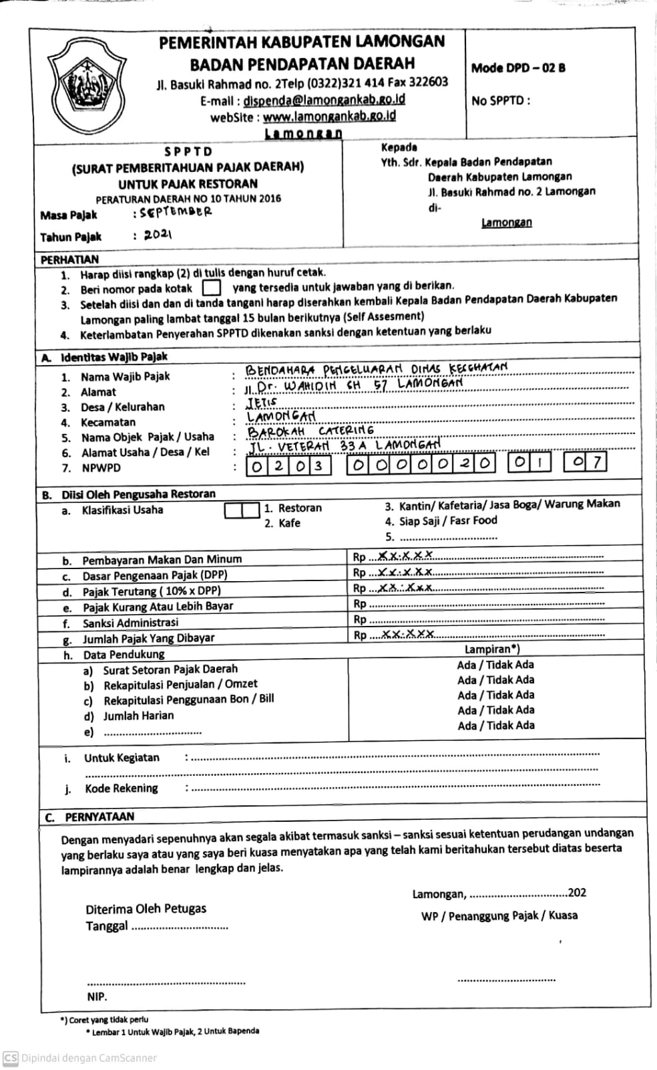
Gambar 4.4 Blanko Pajak
  - Kegiatan Kerja Praktik
Kerja Praktik yang dilaksanakan di Dinas Kesehatan Kabupaten Lamongan pada Sub Bagian Keuangan yang mencakup aktivitas sebagai berikut:
- Adaptasi lingkungan kerja di kantor Dinas Kesehatan Kabupaten Lamongan di sub bagian keuangan
- Membantu membuat rekapan laporan pajak KPP Pratama
- Membantu mengarsip dokumen SPJ
- Membantu mengarsipkan berkas pembayaran pajak KPP Pratama
- Membantu mengarsipkan buku laporan keuangan puskesmas
- Membantu membuat buku pembantu pajak
- Membantu mengarsipkan daftar gaji puskesmas
- Membantu menulis blanko pembayaran pajak daerah
- Membantu merekap bukti pembayaran pajak daerah
- Membantu merekap pengajuan GU (ganti uang) ke Buku Kas Umum (BKU)
- Membantu merekap bukti pembayaran PPN dan PPH
- Membantu menata SPJ
- Membantu menginput buku kas umum
- Penutupan dan pembuatan laporan

  - Jadwal Kerja Praktik
Tabel 4.6 Jadwal Kerja Praktik
No. | Kegiatan | Minggu ke-1 |  |  |  |  | Minggu ke-2 |  |  |  |  | Minggu ke-3 |  |  |  |  | Minggu ke-4
1 | Pengenalan Kantor Dinas Kesehatan Kabupaten Lamongan
2 | Beradaptasi dan mempelajari budaya di Dinas Kesehatan Kabupaten Lamongan
4 | Pelaksanaan Tugas
5 | Penulisan Laporan

BAB V
PENUTUP
- Kesimpulan
Kesimpulan dari pelaksanaan kerja praktik selama 1 bulan di Dinas Kesehatan Kabupaten Lamongan sebagai berikut:
- Mengetahui proses pelaksanaan administrasi keuangan di Dinas Kesehatan Kabupaten Lamongan secara detail
- Mengetahui cara pembuatan buku pajak Dinas Kesehatan Kabupaten Lamongan
- Mengetahui proses pengarsipan yang dilakukan Dinas Kesehatan Kabupaten Lamongan
- Mengetahui tata cara penulisan blanko pajak daerah yang dibuat oleh Dinas Kesehatan Kabupaten Lamongan
- Memperoleh gambaran yang sebenarnya mengenai lingkungan dunia kerja secara terperinci melalui keterlibatan secara langsung dalam kegiatan operasional perusahaan dan belajar untuk lebih professional serta tanggung jawab dalam menjalankan tugas yang diberikan
  - Saran
Setelah melaksanakan kegiatan kerja praktik selama 1 bulan di Dinas Kesehatan Kabupaten Lamongan, penulis memberikan saran yaitu kedepannya pihak Dinas Kesehatan Kabupaten Lamongan dapat bekerjasama dengan Universitas Internasional Semen Indonesia.

DAFTAR PUSTAKA
Asifa, Putri., & Hade Afriansyah. 2020. Administrasi Keuangan. Padang:OSF.io.
Dasim, Sarnawi M. 2012. “Implementasi Pendidikan Karakter Dalam Pembelajaran Sains Di Sekolah Dasar”, repository.upi.edu
Hadi, Sutrisno. 1994. Metode Research. Yogyakarta: Yayasan penerbit Fakultas Psikologi UGM
Ismail, Ibnu. 2020. “Administrasi Keuangan : Pengertian, Tujuan, dan Fungsinya”, https://accurate.id/ekonomi-keuangan/administrasi-keuangan/ (diakses pada 21 September 2021)
Sukma, Fadina., & Hade Afriansyah. 2020. Administrasi Keuangan. Padang:OSF.io.
Yuwono, Herman Suparman. 2019. “Dinas Kesehatan Kabupaten Lamongan”, https://docplayer.info/77615618-Dinas-kesehatan-kabupaten-lamongan.html#show_full_text (diakses pada 15 September 2021)

LAMPIRAN
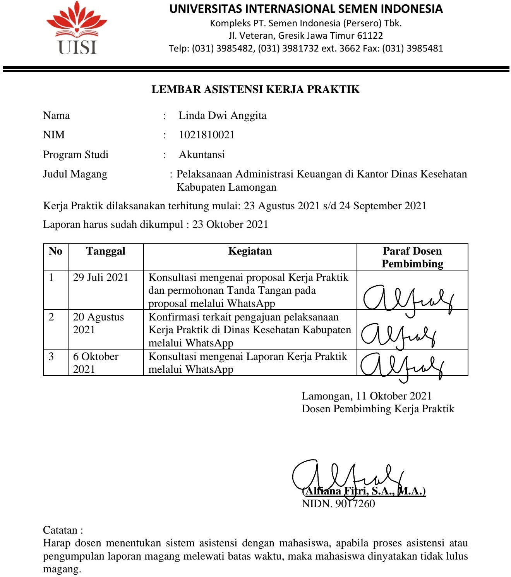
Lampiran 1. Lembar Asistensi Magang

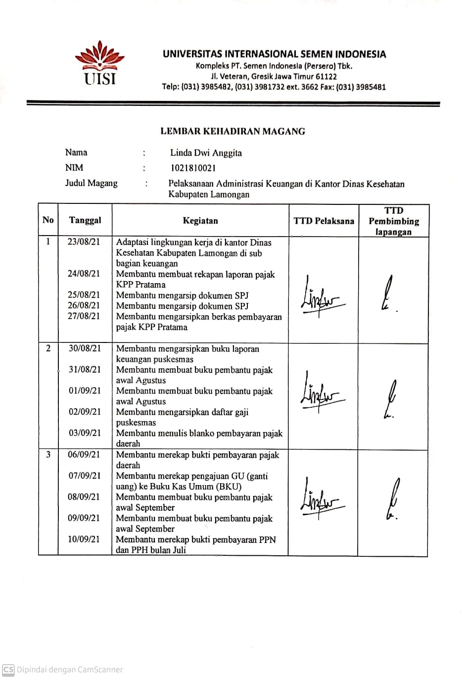
Lampiran 2. Copy Lembar Kehadiran Magang

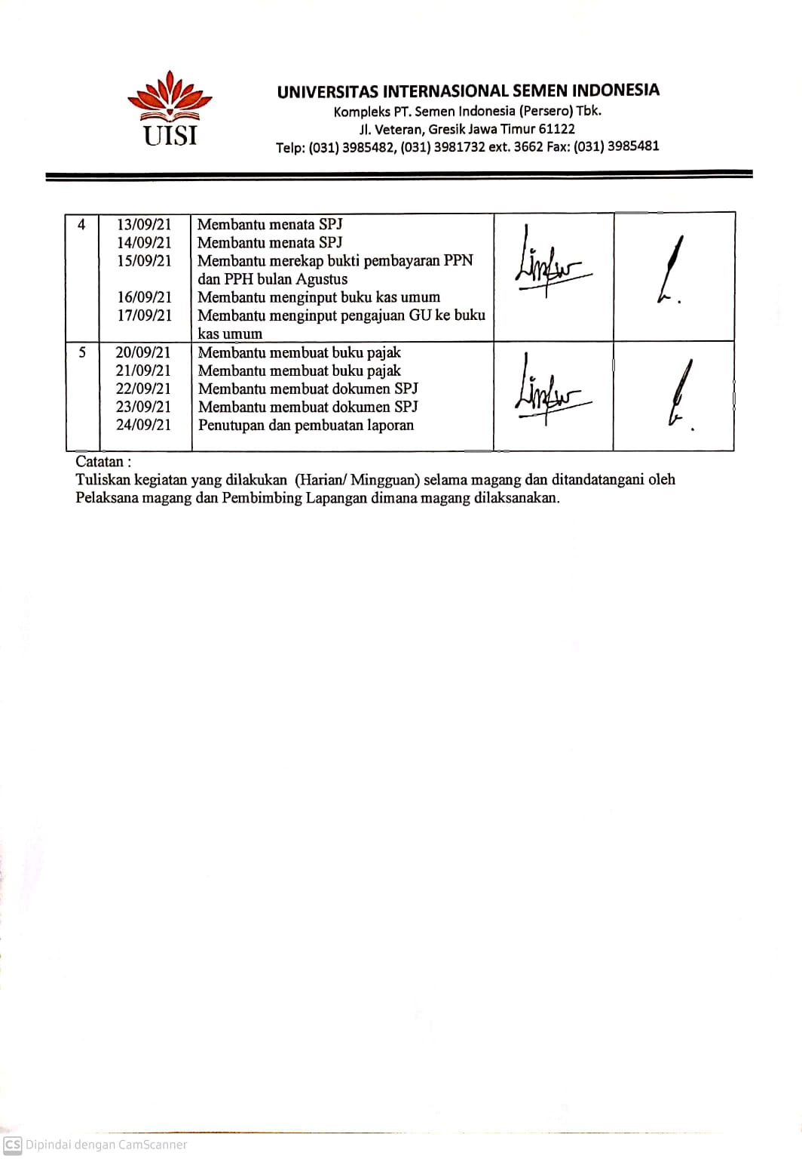

Lampiran 3. Dokumentasi Kerja Praktik

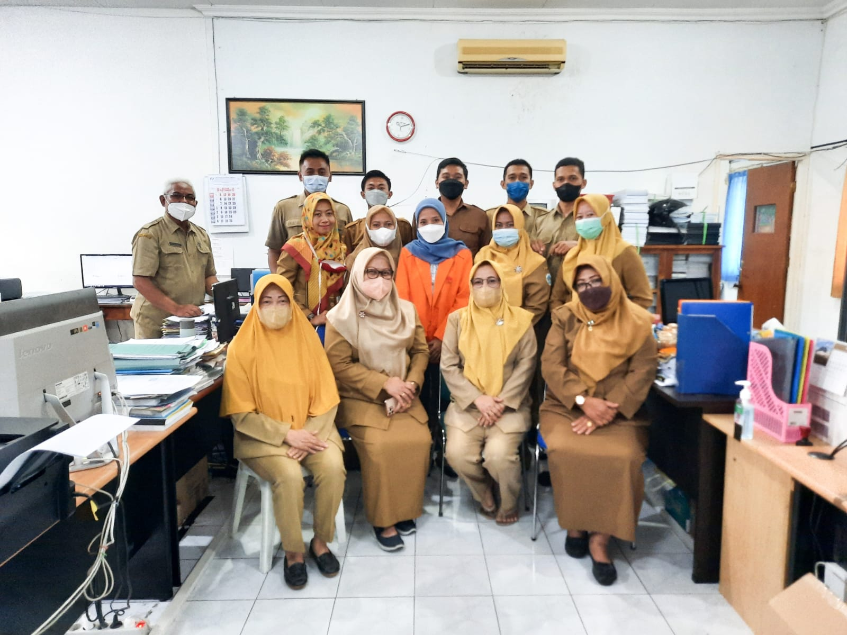

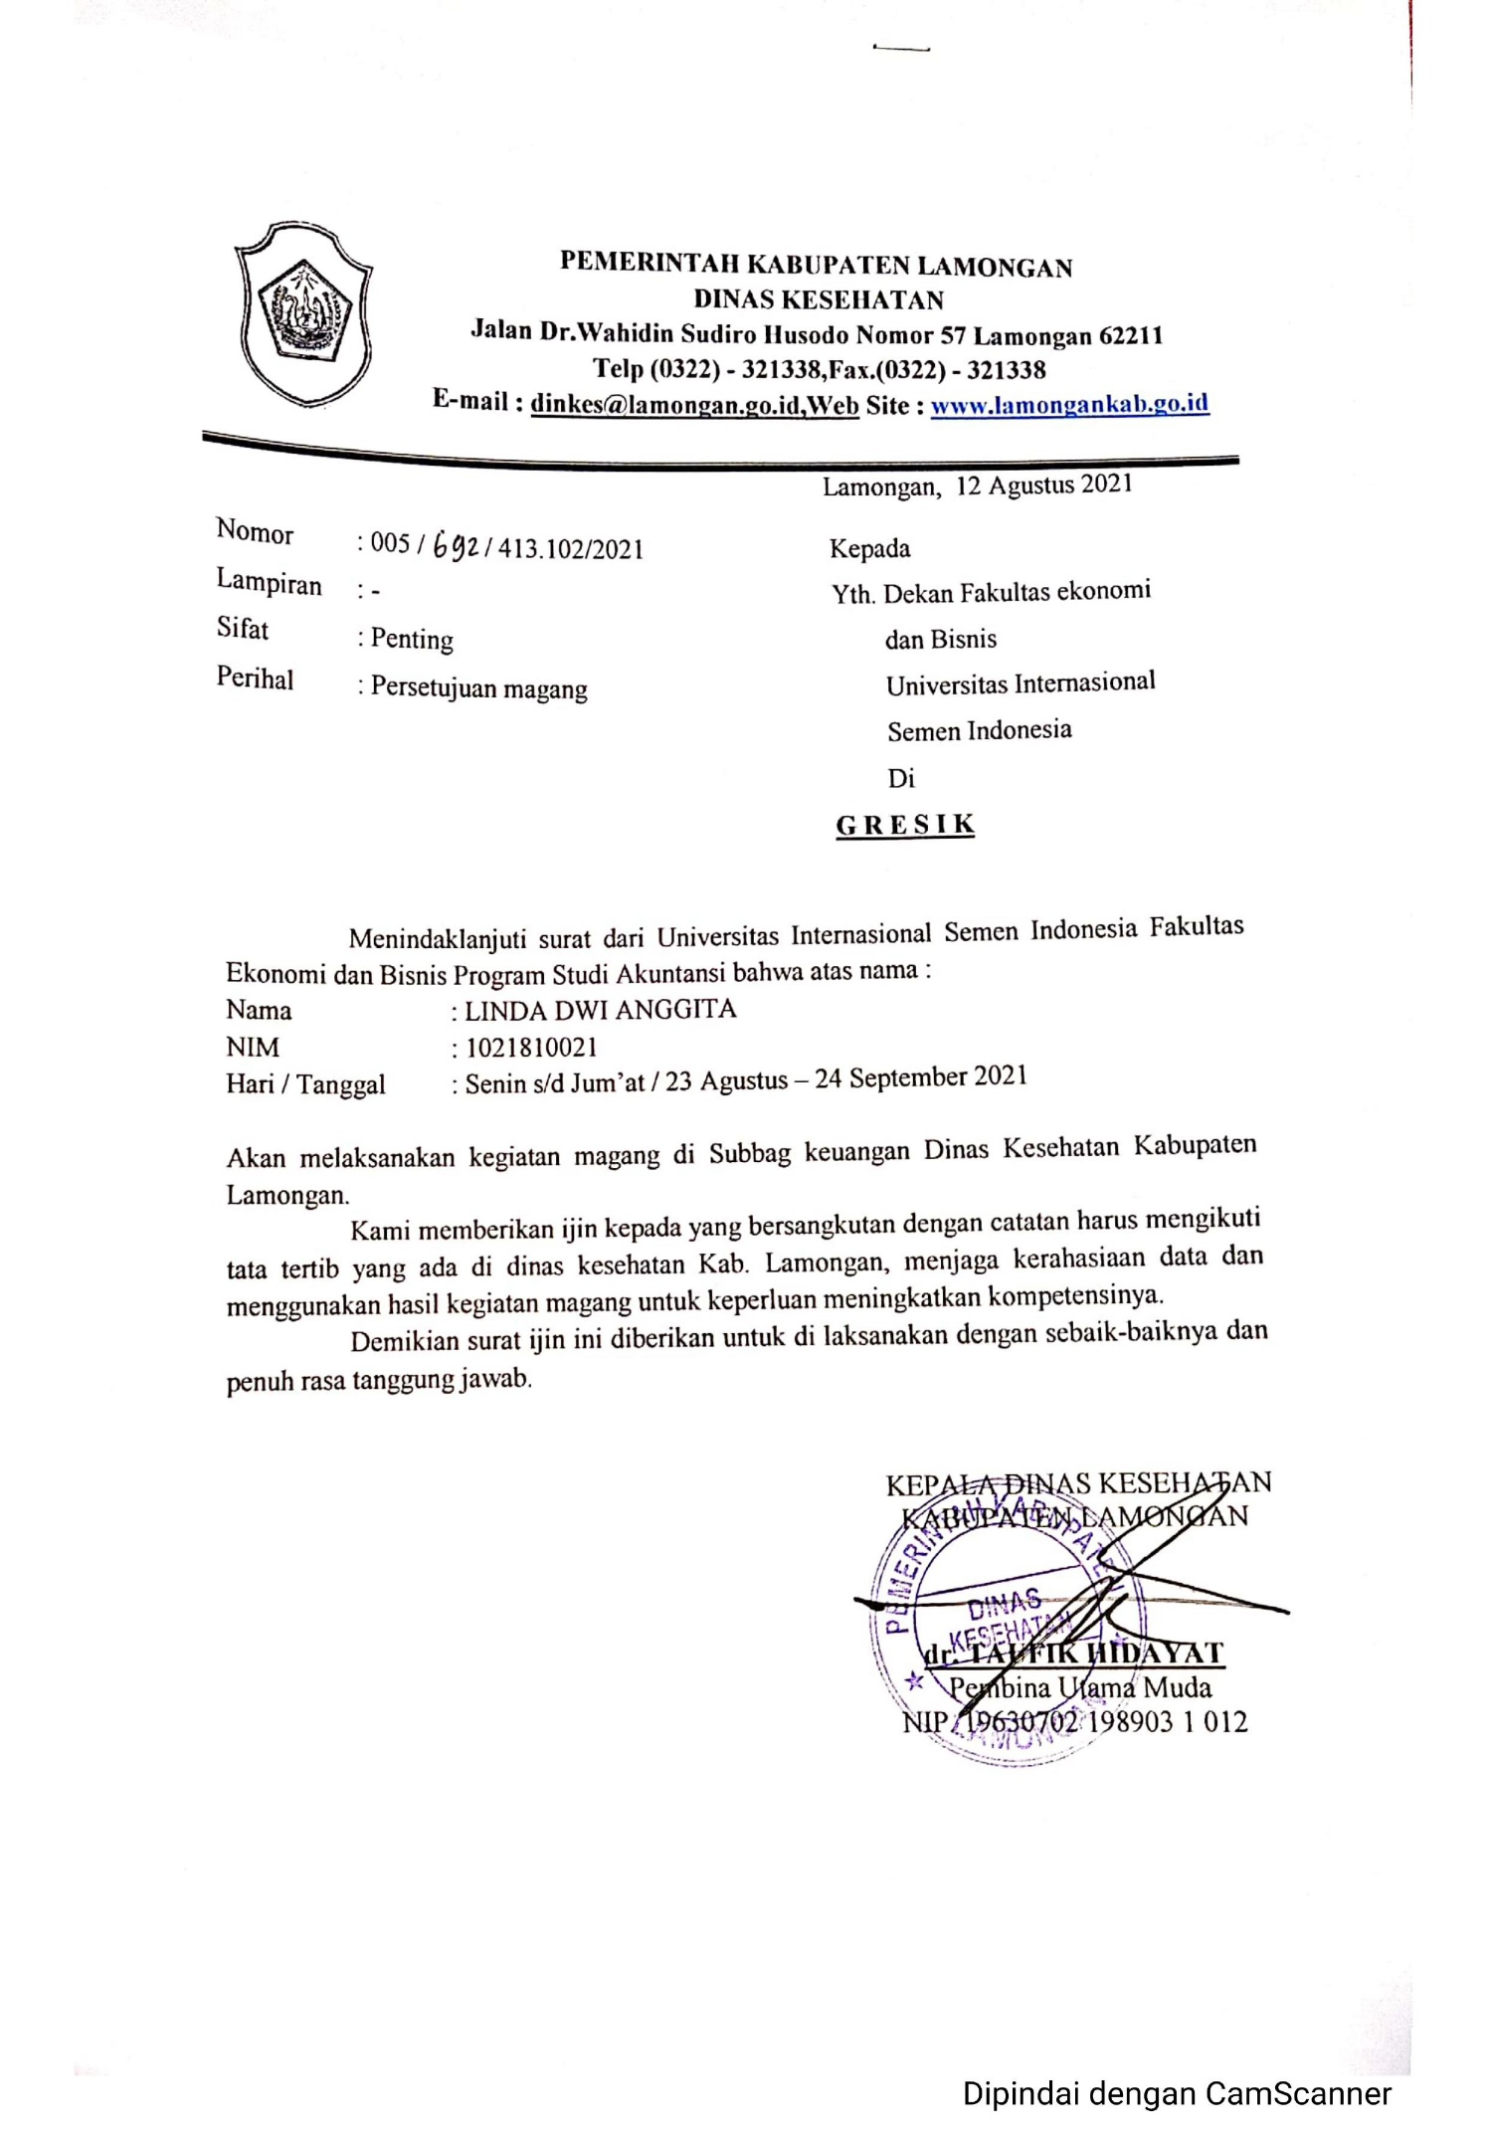
Lampiran 4. Copy Surat Keterangan Diterima Kerja Praktik

Lampiran 5. Copy Surat Keterangan Selesai Kerja Praktik
